„Quo
Vadis“
Fahrt

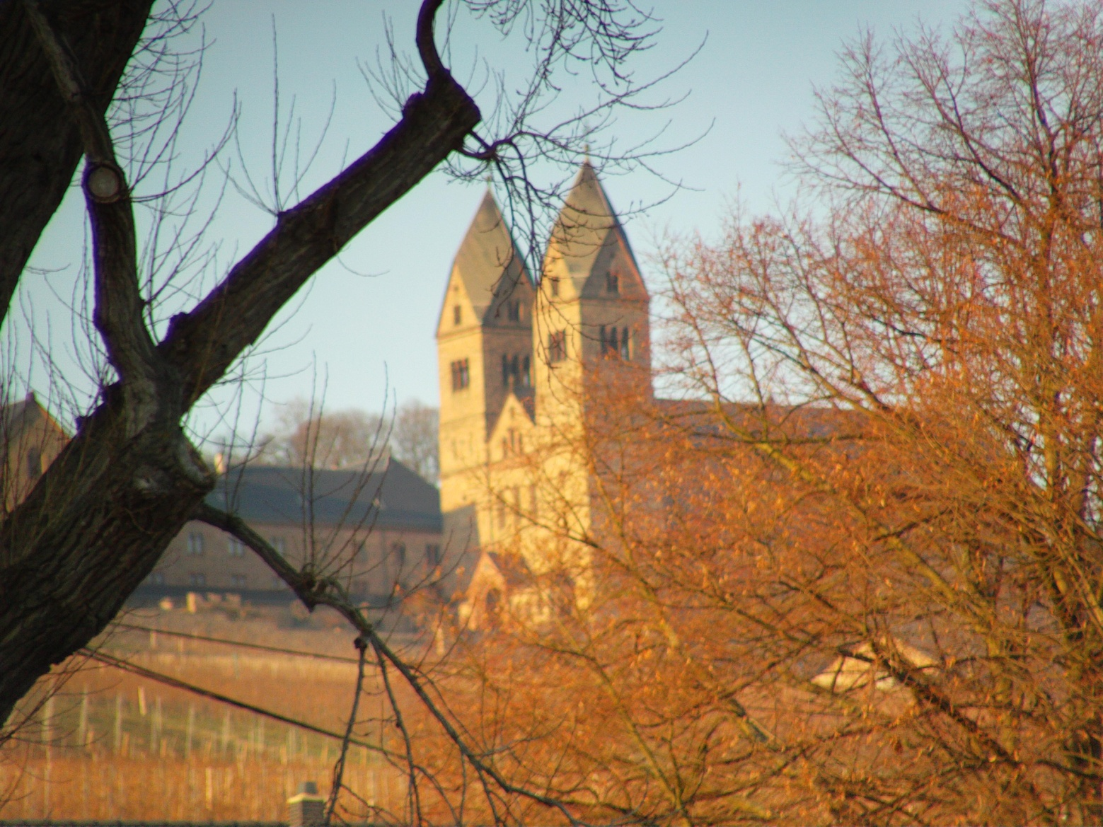

Studienfahrt der Jahrgangsstufe 12

Liebe Abiturientinnen und Abiturienten,
das Abitur rückt immer näher. Mit dem Abitur geht die Schulzeit zu Ende und ein neuer Lebensabschnitt beginnt. Da ist es gut, wenn man trotz der intensiven Vorbereitungen auf die Prüfungen einmal innehält und nach der Richtung fragt, die das Leben genommen hat und nehmen wird oder nehmen soll. Dabei wird es uns gut tun, einmal etwas Klosteratmosphäre zu schnuppern.

„Quo-vadis?“ meint „Wohin gehst du?“ Es ist eine Frage, die Petrus einmal Jesus gestellt hat. Die Antwort Jesu hat auch Petrus geholfen, seinen Weg im Leben zu finden.

Wir brechen in zwei Gruppen auf. Die evangelischen Schülerinnen und Schüler fahren in das malerisch gelegene Kloster Arnstein und werden dort am Ufer der Lahn zwei Tage verbringen. Die katholischen Abiturientinnen und Abiturienten werden hoch über dem Rhein bei der Abtei Sankt Hildegard in Rüdesheim untergebracht sein.
Ein herrlicher Ausblick in schönster Umgebung lässt auch das Leben und den Glauben an einer Schwelle zu etwas ganz Neuem in den Blick nehmen.

Bei Interesse oder Fragen wendet euch an das Schulseelsorgeteam.

